CПЛИТ-СИСТЕМА ХОЛОДИЛЬНАЯ
РУКОВОДСТВО ПО ЭКСПЛУАТАЦИИ

Сертификат соответствия N РОСС RU.МЕ51.В01199 Выдан ОАО ЦЕНТР "РОССЕРТИФИКО" до 22.09.2012 г.

Ваши отзывы по работе изделия просим направлять по адресу:
123022, г.Москва, ул. 2-ая Звенигородская, д.13, стр.41, офис ОАО «Полаир»
(495) 225-33-02 (многоканальный) vopros @ polair.com http://www.polair.com

Производственная база: ЗАО «Завод Совиталпродмаш» 425000, Марий Эл, г. Волжск, Промбаза, 1
тел./факс (83631) 5-83-00 - 5-83-09 / (83631) 5-83-11

СОДЕРЖАНИЕ

Стр.
Введение

- Описание и работа изделия
  - Назначение изделия 3
  - Технические данные 3
  - Устройство и работа изделия 3
- Паспортные данные
  - Комплектность поставки 16
  - Свидетельство о приемке 16
  - Гарантия изготовителя 17
- Использование по назначению
  - Общие указания 18
  - Эксплуатация 18
  - Меры безопасности 18
  - Правила монтажа 19
  - Порядок работы 19
  - Возможные неисправности и способы их устранения 20
  - Правила хранения 20
  - Транспортирование 20
- Техническое обслуживание
  - Общие указания 20
- Приложения
  - Приложение А. Акт пуска в эксплуатацию 23
  - Приложение Б. Акт технического состояния (образец) 27
  - Приложение С. Описание процесса программирования (прилагается)

ВВЕДЕНИЕ

Настоящее "Руководство по эксплуатации" предназначено для ознакомления с устройством, правилами эксплуатации сплит-системы.

Предприятие-изготовитель оставляет за собой право вносить в "Руководство по эксплуатации" необходимые изменения в любое время.

Монтаж, пуско-наладочные работы и техническое обслуживание имеют право производить фирменные центры по техническому сервису оборудования, а также другие организации и предприятия, осуществляющие технический сервис оборудования по поручению предприятия-изготовителя.
Настоящее "Руководство по эксплуатации " включает в себя паспортные данные.

Внимание! Перед пуском изделия в работу следует внимательно ознакомиться с настоящим "Руководством по эксплуатации" и четко следовать его указаниям
Предприятие-изготовитель полностью снимает с себя ответственность за вред, причиненный людям или материальным ценностям вследствие несоблюдения предписаний данного "Руководство по эксплуатации".

Не теряйте данное "Руководство по эксплуатации" с целью дальнейшего использования.

- ОПИСАНИЕ И РАБОТА ИЗДЕЛИЯ

  - Назначение изделия
Сплит-системы холодильные (далее "сплит-системы") среднетемпературные (тип SM…) и низкотемпературные (тип SB…) предназначены для создания холода в торговом холодильном оборудовании по ГОСТ 23833-95.
Сплит-системы изготовлены в климатическом исполнении "У" для работы в условиях окружающего воздуха:
- при температуре от 10 до 40°С и относительной влажности от 80 до 40 % соответственно;
- не ниже минус 10°С и относительной влажности 75(±5)% - уличный вариант (U).

  - Технические данные
Основные технические характеристики сплит-систем представлены в табл.1. Температура во внутреннем объеме, создаваемая сплит-системами типов:
SМ … от минус 5 до 5°С [(от минус 10 до 10°С)*];
SВ … не выше минус 18°С [(от минус 25 до минус 18°С)*]
* - по заявке потребителя, для южных районов

  - Устройство и работа изделия
Сплит-система состоит из двух блоков: внутреннего и наружного. Внутренний блок – воздухоохладитель – состоит из батареи испарителя с вентиляторами и отделителя жидкости (для линейки Professionalе с клапаном Шредера). Наружный (компрессорно-конденсаторный) блок (ККБ) состоит из компрессора с пускозащитной аппаратурой, конденсатора, фильтра-осушителя, реле высокого давления (только для моделей типоразмера 2,3), заключенных в корпус. На лицевой панели корпуса расположен щиток управления.

На щитке управления находятся элементы управления и контроля: общий выключатель с подсветкой и блок управления, программирование и управление которым может производиться дистанционной клавиатурой.
Регулирование температуры воздуха в охлаждаемом объеме и
автома-тическое поддержание заданной температуры с точностью дифференциала производится с помощью электронного регулятора температуры (контроллера), датчик которого размещен внутри охлаждаемого объема.
Сплит-система оснащена системой автоматического оттаивания снеговой
«шубы» на испарителе с помощью электрических нагревательных элементов с последующим отводом образующейся влаги за пределы внутреннего объема камеры.
Все элементы гидросистемы холодильной машины должны быть соединены герметично.
Таблица 1 – технические характеристики сплит-систем
Тип | Наименование параметров
Тип | Холодо произ-в одите льность Вт,  не менее | Номи наль ный ток, А | Потреб ляемая мощ-ность, Вт,  не более | Расход эл.эер гии за сутки. кВт.ч, не более | Система эл.пита ния |  | Рекоменд уемый объем камеры холодиль ной, м3, не более | Габаритные размеры, мм  - - LxBxH  - - LxBxH | Масса кг  1  2 | Рекомен-д уемая доза заправки хлад  –агента (R404A), г
 |  |  |  |  | 1 | 2
Среднетемпературные
SМ109 | 930 | 4,3 | 600 | 10 | + |  | 6,0 | 415х420х300  490х320х738 | 13  44 | 560
SМ111 | 1070 | 3,8 | 760 | 12 | + |  | 9,0 | 415х420х300  490х320х738 | 13  44 | 570
SМ113 | 1300 | 4,6 | 1000 | 15 | + |  | 12,0 | 415х420х300  490х320х738 | 13  48 | 575
SМ115 | 1450 | 5,8 | 1180 | 18 | + |  | 15,0 | 415х420х300  490х320х738 | 13  48 | 575
SМ218 | 1930 | 6,5 | 1220 | 19 | + |  | 19,0 | 715х420х300  790х320х738 | 19  56 | 930
SМ222 | 2400 | 4,0 | 1700 | 26 |  | + | 24,0 | 715х420х300  790х320х738 | 19  56 | 945
SМ226 | 2840 | 5,0 | 2200 | 28 |  | + | 30,0 | 715х420х300  790х320х738 | 19  56 | 860
SМ232 | 2890 | 6,2 | 3000 | 36 |  | + | 38,0 | 715х420х300  790х320х738 | 19  71 | 840
SM337 | 3300 | 5,0 | 2150 | 35 |  | + | 40,0 | 800x480x500  790x420x800 | 33  72 | 1600
SM342 | 3720 | 6,3 | 3100 | 45 |  | + | 50,0 | 800x480x500  790x420x800 | 33  72 | 1500
Низкотемпературные
SВ108 | 730 | 4,5 | 1000 | 17 | + |  | 4,0 | 415х420х300  490х320х738 | 13  48 | 750
SВ109 | 840 | 6,0 | 1200 | 25 | + |  | 6,0 | 415х420х300  490х320х738 | 13  50 | 500
SВ211 | 1090 | 6,6 | 1300 | 26 | + |  | 10,0 | 715х420х300  790х320х738 | 19  58 | 750
SВ214 | 1340 | 4,5 | 1700 | 27 |  | + | 12,0 | 715х420х300  790х320х738 | 19  67 | 900
SВ216 | 1610 | 5,0 | 2100 | 30 |  | + | 16,0 | 715х420х300  790х320х738 | 19  59 | 900
SB328 | 2660 | 4,4 | 2300 | 30 |  | + | 28,0 | 800x480x500  790x420x800 | 33  72 | 1450
SB331 | 3070 | 5,6 | 3200 | 40 |  | + | 36,0 | 800x480x500  790x420x800 | 33  86 | 1300

Примечание:
- Расход электроэнергии – при температуре окружающей среды 26 °С;
- Рекомендуемый объем холодильной камеры выбран при температуре окружающей среды 32°С;
- Система эл. питания: 1 – 1/N/PE AC 230 B 50 Гц , 2 - 3/N/РЕ АС 400/230 В (допускаемое отклонение от +10 до минус 15% от номинального напряжения).
- Габаритные размеры: 1 - воздухоохладитель, 2 – внешний блок;

Описание электрической схемы
Схема электрическая принципиальная приведена на рис. 1- 10. ПЕРЕЧЕНЬ ОБОЗНАЧЕНИЙ НА ЭЛЕКТРИЧЕСКОЙ СХЕМЕ
А1 - регулятор электронный
А2 - регулятор скорости вращения QG - выключатель с подсветкой
MC - электродвигатель компрессора
MVC - электродвигатель вентилятора конденсатора MVE - электродвигатель вентилятора испарителя HLC - лампа накаливания
RK1 - датчик температуры охлаждаемого объема RK2 - датчик температуры батареи испарителя RK3 - датчик температуры регулятора вращения
K1 - пускатель магнитный компрессора K2 - пускатель магнитный ТЭНов
К3 - пусковое реле
TR1 - датчик-реле температуры (на температуру 5°С) Сr , Cs - конденсатор (рабочий, пусковой)
F1, F2, F3 - кликсон ( для компрессоров без внутренней защиты) ES - ТЭН оттаивания батареи испарителя
EB - ТЭН поддона
ЕSC - ПЭН трубки слива
EC - подогрев контроллера EMC - подогрев компрессора РМ - реле давления
КВ - клавиатура дистанционная XS - соединитель сетевой

Сплит-система питается от силовой сети через автоматический выключатель. Для пуска в работу необходимо включить выключатель QG или нажать на клавишу ON/OFF клавиатуры дистанционной КВ, при этом подается напряжение на электронный регулятор температуры (контроллер), который производит автоматическую регулировку температуры в охлаждаемом объеме и управляет процессом оттаивания (см. Приложение С).
ВНИМАНИЕ! При использовании дистанционного регулирования нагрузки электронного регулятора всегда запитаны и находятся под напряжением, даже если сплит-система работает в режиме ожидания (OFF на дисплее).
Уличный вариант сплит-системы не рекомендуется эксплуатировать при температуре ниже минус 10°С. При длительном перерыве в работе при пониженной температуре окружающей среды необходимо сначала включить автоматический выключатель QMT, а по истечение 7 – 8 часов (время прогрева картера компрессора), включить выключатель QG. Настройка вариатора скорости – см.
Приложение В.
ВНИМАНИЕ! Предприятие-изготовитель оставляет за собой право вносить в электрическую схему незначительные изменения, не ухудшающие его работу, без дополнительного уведомления потребителя.

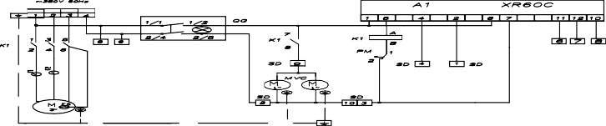
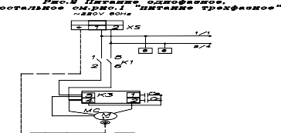

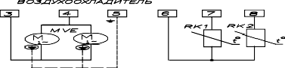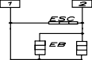

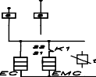
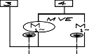

Рис.1. Схема электрическая принципиальная сплит-систем Standard (типы SM1…S, SB1…S, SM2…S, SB2…S).

Рис.2. Схема электрическая принципиальная сплит-систем Standard (типы SM3…S, SB3…S).

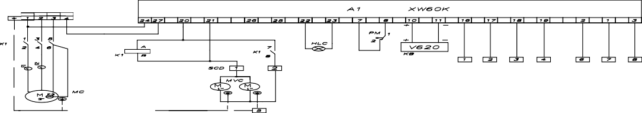
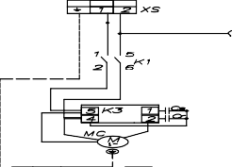

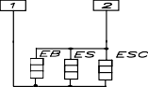
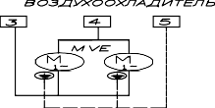
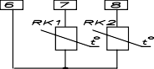

Рис.3. Схема электрическая принципиальная сплит-систем Standard с дистанционным управлением (типы SM1…SD, SB1…SD, SM2…SD, SB2…SD).

Рис.4. Схема электрическая принципиальная сплит-систем Standard с дистанционным управлением (типы SM3…SD, SB3…SD).

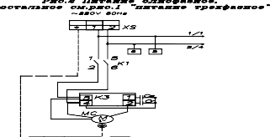

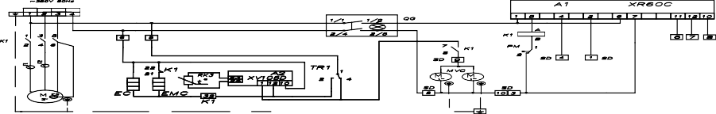
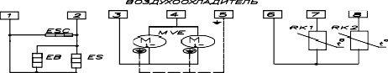

Рис.5. Схема электрическая принципиальная сплит-систем Standard - уличный вариант ( типы SM1… U, SB1…U, SM2…U, SB2…U).

Рис.6. Схема электрическая принципиальная сплит-систем Standard - уличный вариант ( типы SM3… U, SB3…U).

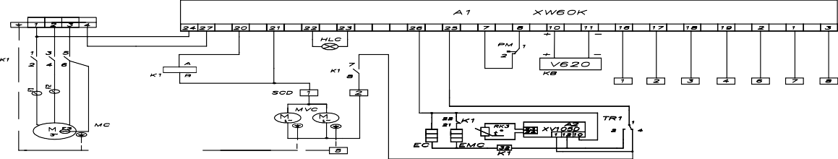
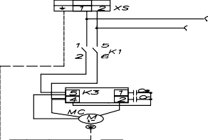
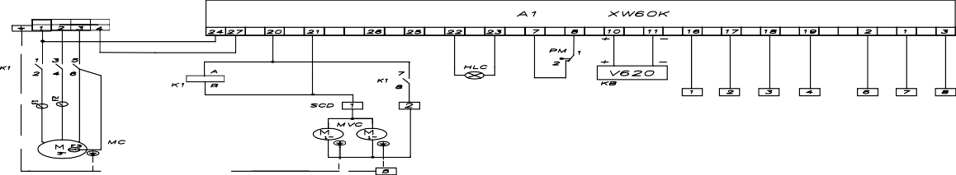
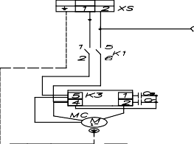

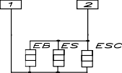
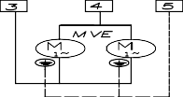
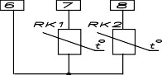

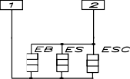
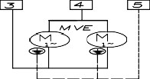
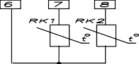

Рис.7. Схема электрическая принципиальная сплит-систем Standard - уличный вариант с дистанционным управлением (типы SM1…SDU, SB1…SDU, SM2…SDU, SB2…SDU).

Рис.8. Схема электрическая принципиальная сплит-систем Standard - уличный вариант с дистанционным управлением (типы SM3…SDU, SB3…SDU).

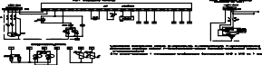

Рис.9. Схема электрическая принципиальная сплит-систем Professionale с дистанционным управлением (типы SB …P, SM…P)

Рис.10. Схема электрическая принципиальная сплит-систем Professionale с дистанционным управлением - уличный вариант (типы SB…PU, SM…PU)

- ПАСПОРТНЫЕ ДАННЫЕ

  - Комплектность поставки
В комплект поставки входит воздухоохладитель,
компрессорно-конденсаторный блок (ККБ) и вместе с ними следующие эксплуатационные документы, съемные детали и сборочные единицы:

Таблица 2 – комплектность
ы 2,3
Наименование | Количество, шт.
Наименование | Типоразмер 1 |  | Типоразмер
1.Руководство по эксплуатации |  | 1 | 1
2.Кронштейн навески |  | 1 | 1
3.Трубка слива |  | 1 | 1
4.Трубка соединительная медная (5 м) |  | 2 | 2
5.Трубка «армафлекс»(5 м) |  | 1 | 1
6.Уголок * |  | 4 | 4
7.Винт самонарезающий 4,0х13 |  | 5 | 8
8.Винт самонарезающий 4,0х16 |  | 5 | 5
9.Винт самонарезающий 4,0х25 |  | 10 | 16
10.Болт 6х20 * |  | 4 | 4
11.Шайба 6 Г * |  | 4 | 4
12.Шайба 6 * |  | 4 | 4
13.Соединитель сетевой |  | 1 | 1

* - только для линейки Standard 1 и 2 типоразмера

  - СВИДЕТЕЛЬСТВО О ПРИЕМКЕ

Сплит-система типа заводской номер соответствует техническим условиям ТУ 107-2007 ИТВН 701411.000; изделие признано годным для эксплуатации.
______

Дата выпуска 20 г.

Ответственный за приемку

М.П. (подпись)

  - Гарантия изготовителя

Изготовитель гарантирует соответствие cплит-системы требованиям технических условий 107-2007 ИТВН 701411.000 "Машины холодильные.
Технические условия" при соблюдении условий и правил транспортирования, хранения, монтажа, эксплуатации, установленных в "Руководстве по эксплуатации".
Гарантийный срок эксплуатации сплит-системы - 12 месяцев со дня ввода в эксплуатацию, но не более 18 месяцев со дня изготовления.
Гарантийный срок хранения холодильной машины - 6 месяцев со дня изготовления.
Гарантия действительна при наличие следующих документов:
- Руководства по эксплуатации;
- акта пуска в эксплуатацию (образец в Приложении А);
- акта технического состояния (образец в Приложении Б);
- договора на техническое обслуживание со специализированной организацией.
Гарантийные обязательства не представляются, если:
- не были полностью выполнены все правила транспортировки, хранения, монтажа и эксплуатации, указанные в Руководстве по эксплуатации;
  - пуско-наладочные работы, регламентированное техническое обслуживание холодильной машины выполнено организацией, не имеющей соответствующего разрешения на выполнение этих работ;
- изделие было подвергнуто конструкторским изменениям без письменного согласования с заводом-изготовителем

- ИСПОЛЬЗОВАНИЕ ПО НАЗНАЧЕНИЮ

  - Общие указания
В "Руководстве по эксплуатации" излагаются сведения, необходимые для правильной эксплуатации и технического обслуживания сплит-системы в период ее прямого использования.
Для правильной эксплуатации продукт необходимо загружать в холодильную камеру с температурой не более чем на 5°С выше, чем температура хранения.
Стремиться к тому, чтобы дверь холодильной камеры оставалась открытой как можно меньше времени.
Продукт следует размещать таким образом, чтобы он не мешал воздушному потоку циркулировать через воздухоохладитель.
Продолжительность срока службы сплит-системы и ее безопасность в работе зависит от соблюдения правил эксплуатации.
  - Эксплуатация
SM модели – хранение свежих продуктов
SB модели – хранение замороженных продуктов
Сплит-система должна использоваться исключительно для этих целей.
Не разрешается эксплуатировать сплит-системы в других целях, кроме вышеуказанных.
Предприятие-изготовитель не несет никакой ответственности за ущерб, причиненный людям или предметам вследствие несоответствующей, неправильной или нерациональной эксплуатации.
  - Меры безопасности
    - Запрещается использовать сплит-систему во взрывоопасной атмосфере.
    - Запрещается мыть сплит-систему под струей воды или с использованием вредных веществ.
    - Запрещается ставить на агрегат сосуды с жидкостью.
    - Запрещается использовать агрегат вблизи источников тепла или влаги.
    - Не позволяйте находиться посторонним лицам и детям рядом с работающей сплит-системой.
    - В случае возникновения пожара используйте порошковый огнетушитель.
Внимание! Изделие должно быть подключено к питающей сети через автоматический выключатель комбинированной защиты с номинальным током для сплит-систем : 1 типоразмера корпуса – 6,3А, 2 и 3 типоразмеров корпуса – 10А.
Заземляющий провод кабеля питания желто-зеленого цвета или имеющий отличительную маркировку необходимо соединить с контуром заземления.
При подключении проводов к соединителю сетевому XS необходимо синий провод подключить на клемму «N» (для машин с 3-х фазным компрессором).
Степень защиты оборудования, обеспечиваемая оболочками, IP20.
Если появятся какие-либо признаки ненормальной работы сплит-системы или обнаружатся неисправности в электрической части (нарушение изоляции проводов, обрыв заземляющего провода и др.), эксплуатирующему персоналу следует немедленно отключить сплит-систему и вызвать механика.
КАТЕГОРИЧЕСКИ ЗАПРЕЩАЕТСЯ ПЕРСОНАЛУ, ЭКСПЛУАТИРУЮЩЕМУ СПЛИТ-СИСТЕМУ, ВСКРЫВАТЬ ФРОНТАЛЬНУЮ ПАНЕЛЬ ДЛЯ РЕГУЛИРОВКИ И НАСТРОЙКИ ЭЛЕМЕНТОВ, НАХОДЯЩИХСЯ ВНУТРИ НАРУЖНОГО БЛОКА.
Перед любым видом технического обслуживания отключить сплит-систему от питающей сети.

  - Правила монтажа

МОНТАЖ СПЛИТ-СИСТЕМЫ ДОЛЖЕН ВЫПОЛНЯТЬСЯ КВАЛИФИЦИРОВАННЫМИ
СПЕЦИАЛИСТАМИ.

Сплит-система должна быть установлена на холодильной камере или другом торговом холодильном оборудовании по ГОСТ 23833-95 в сухом помещении при температуре окружающего воздуха от 10 до 40 °С и относительной влажности от 80 до 40 % соответственно. Сплит -система уличного исполнения должна быть установлена под навесом (температура окружающего воздуха не ниже минус 10°С и относительная влажность 75(±5)%).
Установка внешнего блока сплит-системы должна быть на расстоянии не менее 0,1 м от стен и 0,6 м от потолка и пола помещения.
Внешний блок сплит-системы не должен подвергаться солнечному облучению.
Не допускается установка отопительных приборов на расстоянии менее 1,5 м.
Пол помещения, где будет расположено торговое холодильное оборудование с установленной на нем сплит-системой, должен быть выровненным в горизонтальной плоскости.

При несоблюдении указанных требований предприятие-изготовитель ответственности не несет.
Установка сплит-системы:
- закрепить нижний кронштейн навески на ККБ крепежом (винт 4х 13);
- просверлить отверстия на боковой стенке (панели) камеры согласно посадочных мест на кронштейнах навески ККБ;
- закрепить кронштейны навески ККБ крепежными элементами (винт 4Х25);
- установить уголки на воздухоохладителе (болт, шайба) - только для линейки Standard;
- просверлить отверстия в верхней (потолочной) панели камеры на расстоянии минимально близком от ККБ, согласно посадочных мест уголков крепления;
- закрепить воздухоохладитель крепежными элементами;
- надеть трубку слива воды на штуцер воздухоохладителя;
- трубы возврата хладагента, проходящие по внешней поверхности холодильной камеры, должны быть утеплены теплоизолирующим материалом (трубками «армафлекс»);
- соединить разъемы соединительных труб с соответствующими разъемами на ККБ и воздухоохладителе (перед затягиванием следует убедиться , что нет перекоса в резьбовом соединении), в результате чего вся система заполнится хладагентом из ККБ – только для линейки Professionale;
- соединительные кабели электропроводки, закрепленные на ККБ, подсоединить на соответствующие контакты клеммника воздухоохладителя согласно схеме электрической соединений.
- после запуска сплит-системы необходимо проверить, стоит ли добавлять хладагент.
  - Порядок работы ВНИМАНИЕ!
После транспортирования или хранения при отрицательных температурах изделие необходимо выдержать при комнатной температуре (при температуре не ниже 12 °С) в течение 24ч.

Вставить вилку сетевого кабеля в розетку и включить автоматический выключатель на электрощите.
Включить клавишный выключатель на щитке управления или нажать клавишу ON/OFF на клавиатуре. При этом должны светиться индикаторная лампа выключателя и мигать светящиеся знаки на дисплее электронного регулятора температуры.
Через 10 сек. на дисплее устанавливается цифровое значение текущей температуры в охлаждаемом объеме. Температуру в охлаждаемом объеме устанавливают путем задания ее на дисплее регулятора температуры или дистанционной клавиатуры (описание процесса см. в Приложении С).
В случае образования большой толщины "снеговой шубы" на испарителе включить кнопку принудительного оттаивания (см. Приложение С).
  - Возможные неисправности и способы их устранения
При возникновении неисправностей необходимо вызвать механика для их устранения. Возможные неисправности и способы их устранения представлены в табл.3.
  - Правила хранения
Хранение сплит-системы должно осуществляться в транспортной таре предприятия-изготовителя при температуре окружающего воздуха не менее минус 35°С и относительной влажности воздуха не выше 60%.
Срок хранения - не более 6 месяцев.

  - Транспортирование
Упакованную сплит-систему допускается транспортировать всеми видами транспорта, за исключением воздушного.
При транспортировании должны быть обеспечены:
- защита транспортной тары от механических повреждений;
- устойчивое вертикальное положение упакованного изделия.
КАНТОВАТЬ ЯЩИКИ ЗАПРЕЩАЕТСЯ!

- ТЕХНИЧЕСКОЕ ОБСЛУЖИВАНИЕ

  - Общие указания
Для сплит-системы установлены два вида технического обслуживания - при использовании и регламентированное.
Техническое обслуживание в процессе работы включает в себя контроль за температурой, создаваемой во внутреннем объеме, и исправной работой всех элементов сплит-системы.
Регламентированное техническое обслуживание осуществляется по годовому графику, который разрабатывается центром, производящим технический сервис, до начала планируемого года.
Регламентированное техническое обслуживание предусматривает выполнение комплекса работ с периодичностью не менее 1 раза в 2 месяца независимо от технического состояния изделия в момент начала технического обслуживания.
По вопросам, возникающим в ходе пуска, эксплуатации и технического обслуживания изделий, обращаться по адресу:
123022, г.Москва, ул. 2-ая Звенигородская, д.13, стр.41, офис ОАО «Полаир»
(495) 225-33-02 (многоканальный) е-mail: vopros@рolair.com
web site: www.polair.com

Таблица 3 - ПЕРЕЧЕНЬ ВОЗМОЖНЫХ НЕИСПРАВНОСТЕЙ
и способы их устранения при эксплуатации

Вид неисправности, внешнее проявление и дополнительные признаки | Вероятная причина | Способы Устранения

1.Холодильная машина не работа-ет, не горит лампочка «сеть». | Нет электропитания на клеммах клавишно-го выключателя | Проверить состояние сетевого кабеля и при необходимости отре-монтировать.
 |  | Проверить состояние клеммных соединений выключателя и при необходимостии затя-нуть винты на клеммах
2.Холодильная машина работает | Частая загрузка камеры | Исключить загрузку
долго или непрерывно. В охлаж-даемом объеме (далее: камера) не поддерживается устойчиво заданная температура | теплыми продуктами | камеры горячими и теплыми продуктами. Уменьшить грузообо-рот продуктов.
 | Слишком частое откры-вание дверей | Уменьшить частоту открывания дверей.
 | Испаритель покрыт толстым слоем льда | Провести оттайку ис-парителя, уменьшив время между оттай-ками
 | Нарушена герметичность камеры | Проверить уплотнение дверей, в случае необ-ходимости – исправить Проверить межпанель-ные стыки.  При наличие зазоров замазать герметиком.
3.Холодильная машина работает | Камера слишком плотно | При загрузке обеспе-
короткими циклами. В камере не поддерживается устойчиво заданная температура | загружена продуктами | чивать свободный по-ток воздуха между стеллажами с продук-тами.
 | Слишком высокая тем-пература окружающей среды | Машину эксплуатиро-вать при температуре окружающей среды не выше + 40°С
 | Нарушена циркуляция воздуха в вентиляторе конденсатора из-за малого расстояния между верхней частью машины и потолком помещения | Проверить доступ воздуха в вентилятор. Обеспечить зазор между верхней частью машины и по-толком помещения  не менее 60 cм.

|  | |  | Приложение А.
| | АКТ ПУСКА В ЭКСПЛУАТАЦИЮ
|
| | Настоящий акт составлен " " 20 | г.
| владельцем холодильной машины
| (наименование и адрес организации,
|
| должность, фамилия, имя, отчество)
| и представителем фирменного центра по техническому сервису
|
| (наименование)
|
| (должность, фамилия, имя, отчество)
|
| в том, что машина холодильная марки заводской номер
| с компрессором ,
| изготовленная "Совиталпродмаш" " " 20 г.,
| пущена в эксплуатацию " " 20 г. электромехаником
|
| (наименование организации,
|
| фамилия, имя, отчество)
| удостоверение на право монтажа и обслуживания торгового холодильного
| оборудования N , выданное " " г.
|
| (наименование организации)
| и принята на обслуживание
| механиком
| (наименование организации,
|
| фамилия, имя, отчество)
| удостоверение на право монтажа и обслуживания торгового холодильного
| оборудования N , выданное " " г.
|
| |  | (наименование организации)
|
|
|
| | Владелец | (подпись) Ф.И.О.
|
| | Представитель центра | (подпись) Ф.И.О.
|
| | М.П.
|
|
|
|
|
|
|
|

|  | |  | Приложение А.
| | АКТ ПУСКА В ЭКСПЛУАТАЦИЮ
|
| | Настоящий акт составлен " " 20 | г.
| владельцем холодильной машины
| (наименование и адрес организации,
|
| должность, фамилия, имя, отчество)
| и представителем фирменного центра по техническому сервису
|
| (наименование)
|
| (должность, фамилия, имя, отчество)
|
| в том, что машина холодильная марки заводской номер
| с компрессором ,
| изготовленная "Совиталпродмаш" " " 20 г.,
| пущена в эксплуатацию " " 20 г. электромехаником
|
| (наименование организации,
|
| фамилия, имя, отчество)
| удостоверение на право монтажа и обслуживания торгового холодильного
| оборудования N , выданное " " г.
|
| (наименование организации)
| и принята на обслуживание
| механиком
| (наименование организации,
|
| фамилия, имя, отчество)
| удостоверение на право монтажа и обслуживания торгового холодильного
| оборудования N , выданное " " г.
|
| (наименование организации)
|
|
|
| Владелец (подпись) Ф.И.О.
|
| Представитель центра (подпись) Ф.И.О.
|
| М.П.
|

Приложение Б.

(Образец)

Город (место) приемки изделия Наименование получателя (организация, предприятие) изделия

Его адрес и отгрузочные реквизиты

" " 20 г.

АКТ ТЕХНИЧЕСКОГО СОСТОЯНИЯ
Настоящий акт составлен
(представитель получателя, фамилия, должность)
с участием представителей

(фамилия и должность представителя предприятия-изготовителя или предста-вителя заинтересованной организации, дата и номер документа о полномочиях представителей на участие в проверке)
(Телеграмма о вызове представителя предприятия-изготовителя направлена за N от " " 20 г.)
в том, что при проверке изделия производства
(наименование изделия)

(наименование предприятия-изготовителя и его адрес) заводской номер изделия выявлено следующее:
- Условия хранения изделия на складе получателя:

(указать в каких условиях хранится изделие)
- Состояние тары и упаковки

(указать состояние наружной маркировки, дату вскрытия тары, количество недостающих составных частей, их стоимость, недостатки тары и упаковки)
- Изделие установлено

(указать, в каких условиях установлено изделие)
- Монтаж изделия

(указать, кто и когда произвел монтаж, качество монтажа)
- Состояние изделия и его комплекта поставки

(указать техническое состояние изделия, электрооборудования, состояние их защиты и др., заводские номера, дату изготовления)
- Перечень отклонений (дефектов):

- Для восстановления изделия необходимо:

Акт составлен " " 20 г. Подписи:
(Акт должен быть подписан всеми лицами, участвовавшими в проверке качества и комплектации изделия)
М.П.

